МІНІСТЕРСТВО ОСВІТИ І НАУКИ УКРАЇНИ
ЛЬВІВСЬКИЙ НАЦІОНАЛЬНИЙ УНІВЕРСИТЕТ ІМЕНІ ІВАНА ФРАНКА
Факультет електроніки та комп’ютерних технологій

ЗВІТ
про виконання лабораторної роботи №6
з дисципліни “Цифрова обробка інформації”
на тему “Кількісна оцінка інформації”

Виконав:
Студент 3 курсу
групи ФеП-32
Чепара Станіслав
Перевірив:
професор кафедри
оптоелектроніки та
інформаційних технологій
Половинко Ігор Іванович

Львів-2026

1. Мета роботи
Ознайомитися з основами статистичної теорії інформації та методами її кількісної оцінки. Дослідити ймовірнісні характеристики дискретного джерела повідомлень з алфавітом десяткових чисел (0–9), обчислити емпіричні ймовірності та власну інформаційну міру подій для вибірки обсягом N = 100. Дослідити поведінку середньої кількості інформації (ентропії Шеннона) при зміні обсягу вибірки N від 50 до 3000, проаналізувати її асимптотичну збіжність за законом великих чисел до теоретичного максимуму H_max = log₂(10) ≈ 3.3219 біт та встановити фізичний зміст ентропійної оцінки для цифрової обробки напівтонових зображень.

2. Теоретичні відомості та розрахункові формули
Фундаментальною передумовою ентропійного аналізу в цифровій обробці інформації є припущення про імовірнісний характер даних. Для дискретного джерела з алфавітом символів A = {a₀, a₁, ..., a_J-1} (J = 10 для десяткових цифр):
• Емпірична ймовірність появи символу (відносна частота у вибірці обсягом N):
$P\left(i\right)\text{=}\frac{n_{i}}{N}, де\sum_{i \text{=} 0}^{9}{n_{i}}\text{=} N$ (1)
• Власна кількість інформації (інформаційна міра Хартлі-Шеннона):
$I\left(i\right)\text{=} −\log_{2}P\left(i\right)\text{=}\log_{2}\left(\frac{1}{P\left(i\right)}\right)[біт]$ (2)
• Середня кількість інформації (ентропія Шеннона джерела на 1 символ):
$H\left(N\right)\text{=} −\sum_{i \text{=} 0}^{J − 1}{P\left(i\right){· log}_{2}P\left(i\right)}[біт\text{/}символ]$ (3)
• Теоретичний максимум ентропії та зв'язок із 8-бітним зображенням у ЦОІ (J = 256):
$H_{max}\text{=}\log_{2}10 ≈ 3.3219 біт\text{/}символ,H_{img\text{_}max}\text{=}\log_{2}256 \text{=} 8.00 біт\text{/}піксель$ (4)

3. Завдання до роботи
- 1. Здійснити вибірку випадкових чисел у межах 0–9 в кількості N = 100.
- 2. За формулою (1) обчислити ймовірності P(i) та побудувати графік залежності P(i) від i.
- 3. За формулою (2) обчислити кількість інформації I(i) для кожного числа та побудувати гістограму.
- 4. Здійснити вибірку для N = [50, 100, 200, 500, 1000, 2000, 3000]. За формулою (3) обчислити ентропію H(N) та побудувати графік H(N) = f(N).
- 5. Пояснити отримані закономірності (дію закону великих чисел та інформаційну міру подій).

4. Результати виконання роботи

4.1. Статистичний аналіз вибірки N = 100
У середовищі Python згенеровано вибірку випадкових чисел обсягом N = 100. У таблиці 1 наведено частоти nᵢ, емпіричні ймовірності P(i), часткову інформаційну міру I(i) та зважений внесок P(i)·I(i) кожного символу в сумарну ентропію.
Таблиця 1. Емпіричний розподіл та інформаційна міра символів (N = 100)
Символ (i) | Частота n_i | Ймовірність P(i) | I(i) (біт) | P(i) · I(i) (біт)
0 | 9 | 0.090 | 3.474 | 0.313
1 | 14 | 0.140 | 2.837 | 0.397
2 | 8 | 0.080 | 3.644 | 0.292
3 | 16 | 0.160 | 2.644 | 0.423
4 | 11 | 0.110 | 3.184 | 0.350
5 | 11 | 0.110 | 3.184 | 0.350
6 | 9 | 0.090 | 3.474 | 0.313
7 | 6 | 0.060 | 4.059 | 0.244
8 | 8 | 0.080 | 3.644 | 0.292
9 | 8 | 0.080 | 3.644 | 0.292
Всього (∑) | 100 | 1.000 | 33.788 | H = 3.2641
Розрахована ентропія вибірки: H(100) = 3.2641 біт/символ. Відхилення від theoretical max H_max = 3.3219 біт становить ΔH = +0.0579 біт (1.74%). Найменшу інформацію має число 3 (I = 2.644 біт, частота 16), найбільшу — число 7 (I = 4.059 біт, частота 6).

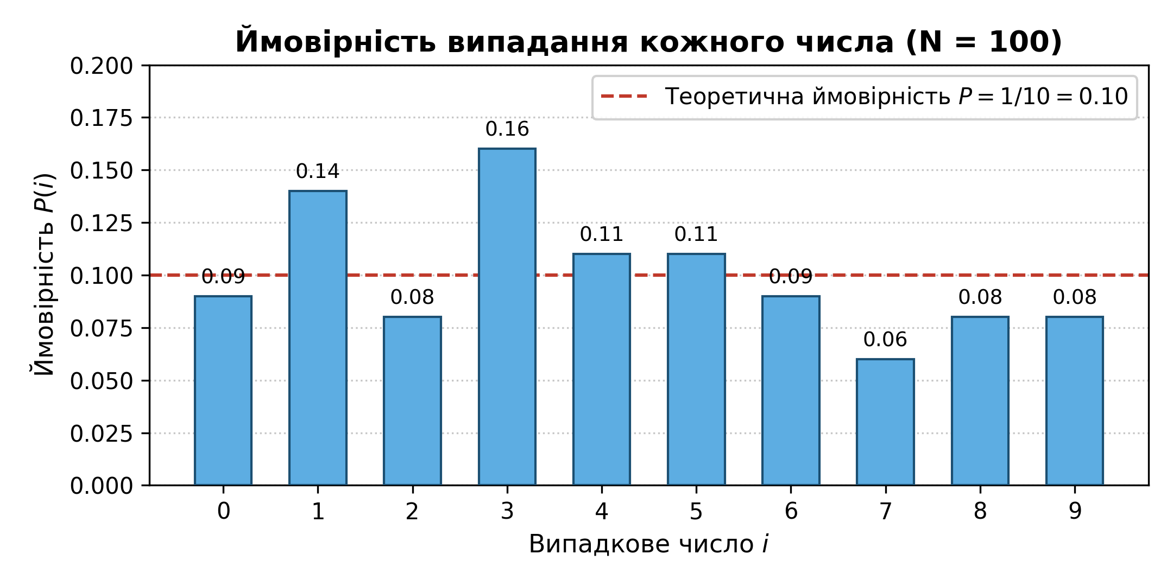
Рис. 1. Емпіричний розподіл ймовірностей P(i) для вибірки N = 100
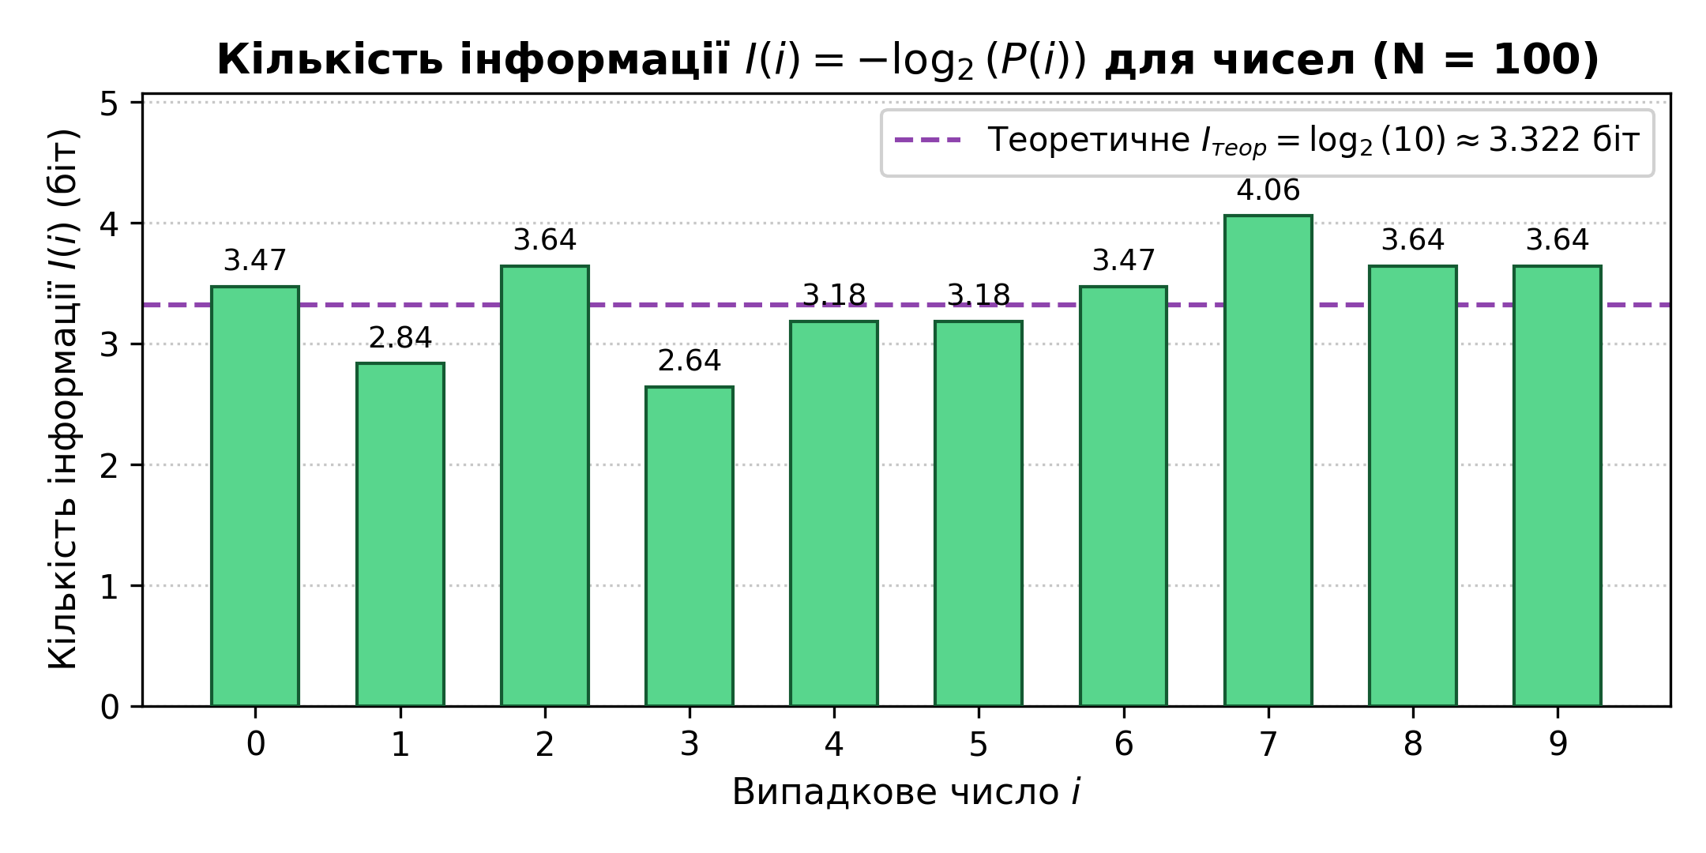
Рис. 2. Власна кількість інформації I(i) для чисел вибірки (N = 100)

4.2. Дослідження залежності ентропії від обсягу вибірки H(N) = f(N)
Таблиця 2. Розрахунок ентропії Шеннона для різних обсягів вибірки N
Обсяг N | Ентропія H(N) (біт/символ) | Відхилення ΔH = H_max - H | Відносна ентропія (H / H_max)
50 | 3.2126 | +0.1094 | 96.71%
100 | 3.2897 | +0.0322 | 99.03%
200 | 3.2813 | +0.0407 | 98.78%
500 | 3.3108 | +0.0111 | 99.66%
1000 | 3.3133 | +0.0086 | 99.74%
2000 | 3.3207 | +0.0012 | 99.96%
3000 | 3.3200 | +0.0020 | 99.94%
Теор. (N → ∞) | 3.3219 | 0.0000 | 100.00%

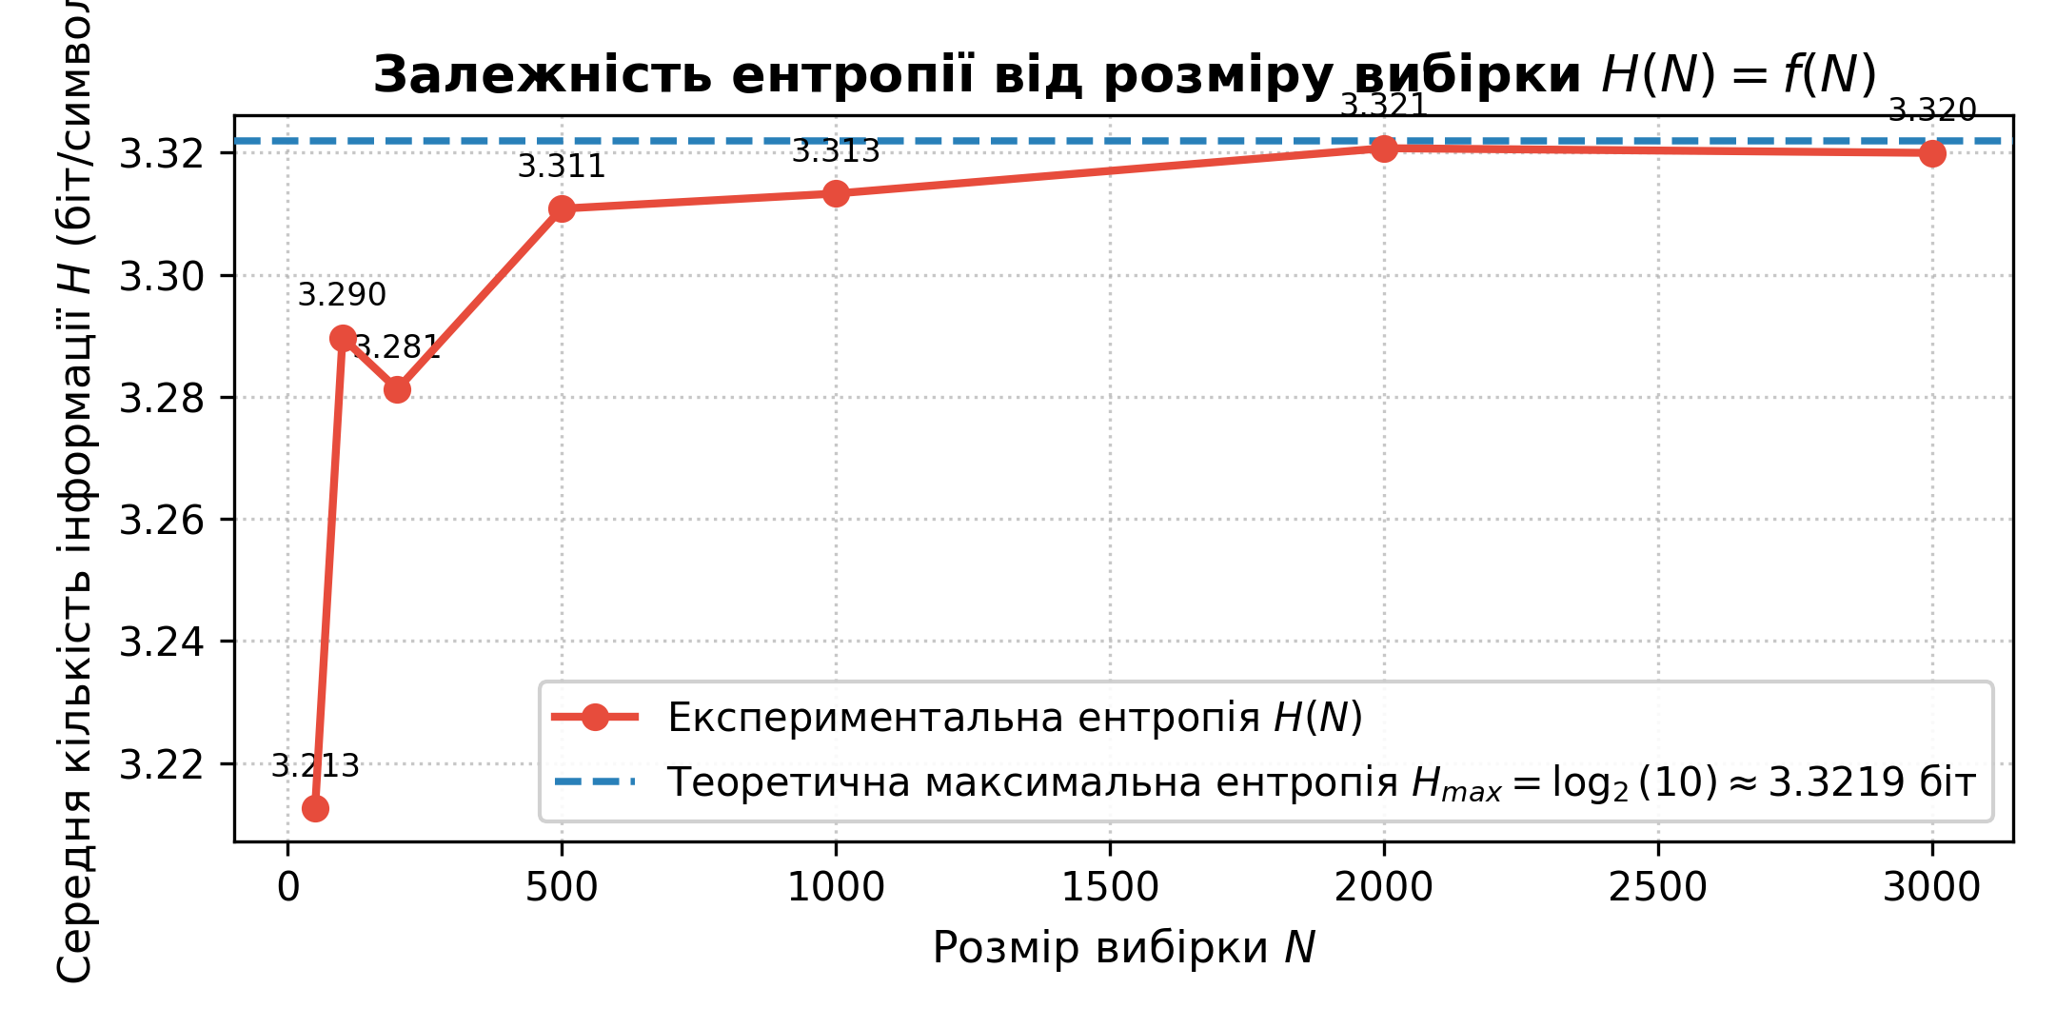
Рис. 3. Графік залежності ентропії від розміру вибірки H(N) = f(N)

5. Аналіз та пояснення результатів
1. Прояв закону великих чисел: При малих обсягах вибірки (N = 50, 100) емпіричні частоти зазнають значних статистичних флуктуацій (відхилення від 0.100 сягають до 60%). Будь-яка нерівномірність зменшує ентропію (H(50) = 3.2126 біт). При збільшенні обсягу вибірки (N ≥ 1000) відносні частоти стабілізуються біля теоретичного значення P = 0.100, а емпіричний розподіл наближається до строго рівномірного.
2. Обернена залежність міри інформації I(i): Результати експерименту підтверджують постулат Шеннона: рідкісні події несуть більше інформації. Символ 7 мав найменшу ймовірність P = 0.060 і найбільшу інформаційну міру I = 4.059 біт. Навпаки, символ 3 мав максимальну частоту (P = 0.160) та несе мінімум інформації I = 2.644 біт.
3. Асимптотична збіжність ентропії H(N): Графік H(N) = f(N) має чітко виражений асимптотичний характер. Теоретична межа H_max = log₂(10) ≈ 3.3219 біт є недосяжним максимумом при скінченному N, проте вже при N = 2000 досягається рівень 99.96% від максимальної невизначеності (ΔH = 0.0012 біт). Це доводить, що вибірки N ~ 1000–2000 достатньо для точної оцінки джерела.
4. Фізичний зміст у цифровій обробці зображень (ЦОІ): В обробці напівтонових зображень градації сірого (0..255, J = 256) утворюють алфавіт джерела. Максимальна ентропія досягається на рівномірному білому шумі (8.00 біт/піксель). У реальних зображеннях наявна сильна кореляція пікселів та нерівномірна гістограма, через що ентропія знижується до 4–6 біт/піксель. Це слугує теоретичною межею для стиснення зображень без втрат.

6. Висновки
1. Практично досліджено ймовірнісні засади кількісної оцінки інформації в дискретних системах на базі десяткового алфавіту чисел (0–9).
2. Для вибірки N = 100 визначено емпіричні ймовірності та розраховано власні інформаційні міри I(i). Підтверджено зворотну пропорційність між ймовірністю події та кількістю переданої інформації.
3. Обчислено ентропію джерела для N = 100, яка склала H(100) = 3.2641 біт/символ (98.26% від граничного значення H_max = log₂(10) ≈ 3.3219 біт/символ).
4. Експериментально побудовано залежність H(N) = f(N) для обсягів N = [50, 100, 200, 500, 1000, 2000, 3000]. Доведено дію закону великих чисел: зі зростанням N ентропія монотонно та асимптотично наближається до H_max, досягаючи 99.96% вже при N = 2000.
5. Проведено аналогію з цифровою обробкою зображень: для 8-бітного півтонового зображення гранична ентропія складає 8 біт/піксель, а емпірична ентропія характеризує ступінь інформаційної надлишковості та потенціал безвтратного стиснення даних.

